Инструкция по регистрации пользователей в информационной
системе в сфере закупок Свердловской области

Работа пользователей государственных и муниципальных учреждений Свердловской области в Информационной системе в сфере закупок Свердловской области (ПК «Web-торги») регламентирована постановлением Правительства Свердловской области от 24.03.2022 № 202-ПП «Об утверждении Порядка взаимодействия Департамента государственных закупок Свердловской области и заказчиков при осуществлении закупок товаров, работ, услуг» (далее - Порядок взаимодействия).

Все новые пользователи обязаны пройти регистрацию в ПК «Web-торги» согласно данной инструкции.

Требования к программному обеспечению рабочего места:
- Любой браузер с возможностью выхода в интернет.
- Всплывающие окна для сайта https://torgi.midural.ru/ должны быть разблокированы.

- Для авторизации в информационной системе необходимо перейти на сайт Свердловской области «Информационная система в сфере закупок Свердловской области» https://torgi.midural.ru (далее – Информационная система) и в правом верхнем углу открывшегося сайта нажать кнопку «Вход для заказчиков»:
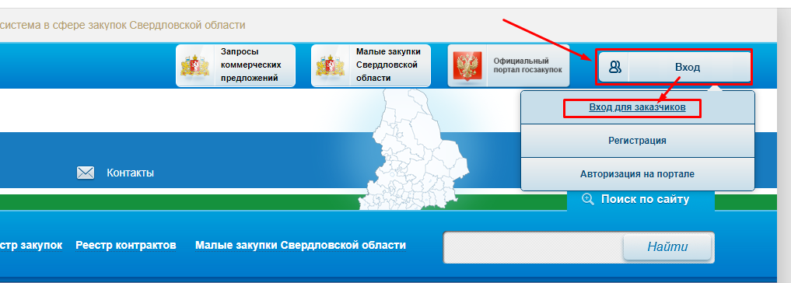

На экране появится окно входа в программный комплекс.
Под окном авторизации в комплексе необходимо нажать кнопку «Регистрация пользователей»

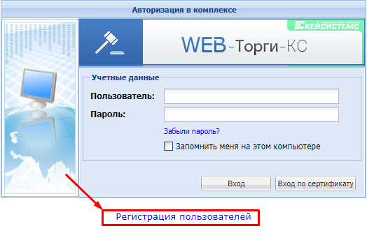

- В появившемся окне требуется заполнить все поля окна регистрации.

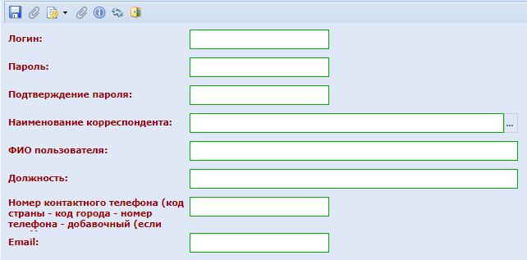

  - Поле «Логин» - ввести логин под которым пользователь будет осуществлять вход в систему.
  - Поле «Пароль» - ввести пароль;
  - Поле «Подтверждение пароля» - ввести пароль;
  - Поле «Наименование корреспондента» - ввод осуществляется из справочника. Поиск корреспондента можно осуществить по ИНН, наименованию, краткому наименованию.
Если организация отсутствует в справочнике, то заказчику необходимо направить в адрес ООО «Кейсистемс-Урал» письмо о регистрации организации (образец письма – Приложение № 1).
К письму необходимо приложить:
- скан-копию выписки из ЕГРЮЛ
- скан-копию печатной формы карточки организации из единой информационной системы
в сфере закупок https://zakupki.gov.ru/.
Документы предоставляются электронной почте hline@keysystems-ural.ru, с пометкой
«Для регистрации в Информационной системе в сфере закупок Свердловской области;
  - Поле «ФИО Пользователя» - ввести полное ФИО;
  - Поле «Должность» – ввести должность пользователя;
  - Поле «Номер контактного телефона» – ввести номер телефона согласно рекомендациям (например: 8-343-2887009);
  - Поле «Email» – ввести адрес электронной почты пользователя.

После заполнения всех полей справочника следует сохранить введенные данные, нажав
на кнопку «Сохранить».

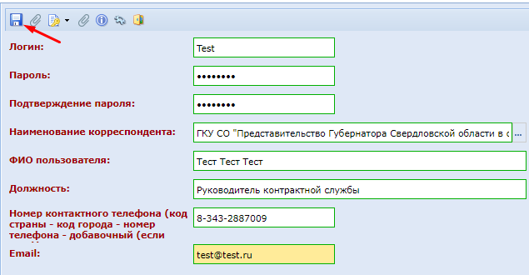

- После сохранения заявки в браузере появится окно, в котором необходимо прикрепить документы, подтверждающие право действовать от имени заказчика.

Согласно Порядку взаимодействия, из всех пользователей учреждения необходимо выделить тех лиц, которые имеют право действовать от имени заказчика, а именно:
- лицо, имеющее право действовать без доверенности от имени заказчика (руководитель заказчика);
- иное лицо, действующее на основании доверенности или иного документа, наделяющего такое лицо полномочиями на осуществление действий от имени заказчика, включая подписание документов, формируемых в ходе осуществления закупки.

Также к работе в Информационной системе допускаются остальные пользователи учреждения, имеющие полномочия для работы в Информационной системе.

Таким образом заказчик при регистрации пользователя должен определить, какого уровня пользователь проходит регистрацию и прикрепить распорядительный акт о наделении должностного лица соответствующими полномочиями:
Лицо, имеющее право действовать без доверенности от имени заказчика (руководитель заказчика)  (образец письма «Информация для регистрации  Пользователя»  Приложение №2) | Остальные пользователи учреждения, имеющие полномочия для работы в Информационной системе.  (образец распорядительного акта  Приложение №4)
Иное лицо, действующее на основании доверенности или иного документа, наделяющего такое лицо полномочиями на осуществление действий от имени заказчика, включая подписание документов, формируемых в ходе осуществления закупки.
(образец распорядительного акта
Приложение №3)
- Для прикрепления документа необходимо нажать кнопку «Создать»

Внимание! Документ прикрепить можно только на этом этапе, при закрытии данного окна без прикрепления документа придется проходить регистрацию заново.
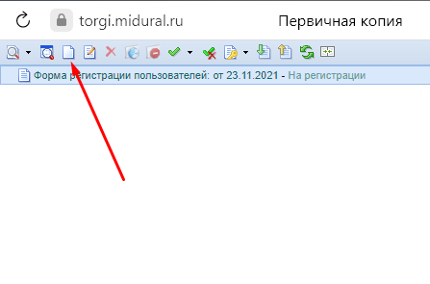

- В появившемся окне выбрать необходимый файл (скан-копию документа)
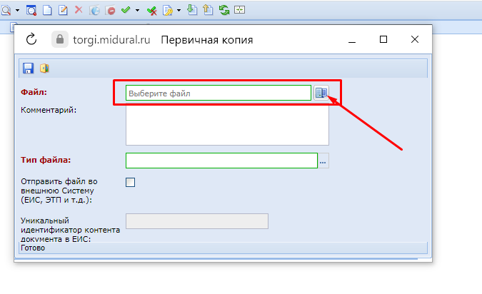

Тип файла выбрать следующий:

Лицо, имеющее право действовать без доверенности от имени заказчика (руководитель заказчика) | Приложение 2
Иные лица, действующие на основании доверенности или иного документа, наделяющего таких лиц полномочиями на осуществление действий от имени заказчика, включая подписание документов, формируемых в ходе осуществления закупки. | Приложение 3
Остальные пользователи учреждения, имеющие полномочия для работы в Информационной системе. | Приложение 4

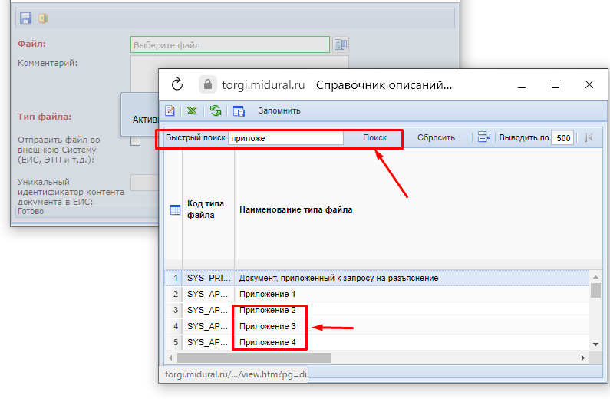
после чего нажать кнопку «Сохранить»
- Работа по регистрации нового пользователя завершена.
- После подтверждения регистрации ООО «Кейсистемс-Урал» на Email, указанный в форме регистрации придет подтверждение об активации логина (логин и пароль становятся доступными для использования), либо об отклонении заявки на регистрацию.

ВНИМАНИЕ!
В целях повышения безопасности Информационной системы реализована функция входа в закрытую часть информационной системы, посредством усиленной квалифицированной электронной подписи (далее – электронная подпись), в связи с чем, к учетной записи необходимо добавить действующий сертификат электронной подписи (п. 8 – 10 настоящей инструкции).
В случае отсутствия электронной подписи необходимо начать работу по ее получению для каждого специалиста, уполномоченного на работу в Информационной системе.

- Для возможности подписания документов, прикрепленных к заявке, а также входа в систему по сертификату, после регистрации, в личном кабинете необходимо создать документ «Заявка на добавление сертификата».
Для этого, после входа в личный кабинет, во вкладке «Навигатор» необходимо выбрать «Заявка на добавление сертификата»
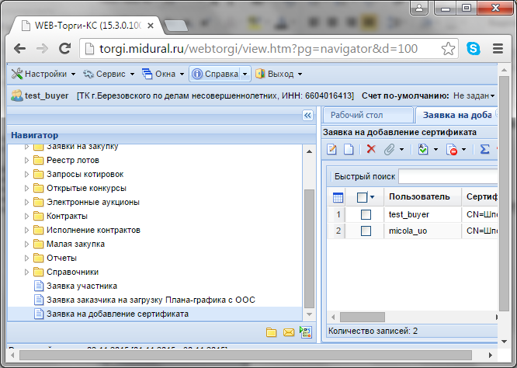

- В появившемся окне выбрать пользователя и действующий сертификат электронной подписи:

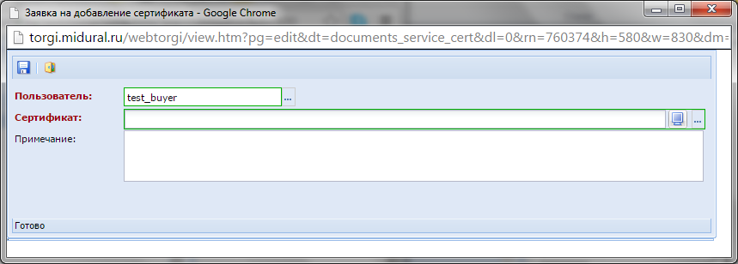

- После выбора пользователя и сертификата необходимо нажать кнопку «Сохранить».

Вход в систему в дальнейшем осуществляется с помощью электронной подписи.
Приятной работы!
Приложение № 1
к инструкции по регистрации пользователей в Информационной системе в сфере закупок Свердловской области

(ОБРАЗЕЦ ПИСЬМА)

Официальный бланк организации (при его наличии)

ООО «Кейсистемс-Урал»

Информация для регистрации
организации

(наименование заказчика) направляет информацию для регистрации в Информационной системе в сфере закупок Свердловской области.
Должностное лицо, ответственное за взаимодействие с ООО «Кейсистемс-Урал»:
- ____________________/_________________/ ___________________________
(Ф.И.О. полностью) (должность указывается полностью) (телефон указывается с кодом города, е-mail)

Приложение: 1. Скан-копия выписки из ЕГРЮЛ на __ л. в 1 экз.
2. Скан-копия печатной формы карточки организации из единой информационной системы в сфере закупок https://zakupki.gov.ru/ на __ л. в 1 экз.

(Должность) (ФИО)

Исполнитель (Ф.И.О.)
контактный телефон
Приложение № 2
к инструкции по регистрации пользователей в Информационной системе в сфере закупок Свердловской области

(ОБРАЗЕЦ ПИСЬМА)

Официальный бланк организации (при его наличии)

ООО «Кейсистемс-Урал»

Информация для регистрации
пользователя

(наименование заказчика) направляет информацию для регистрации пользователя
в Информационной системе в сфере закупок Свердловской области.
В соответствии с постановлением Правительства Свердловской области от 24.03.2022 № 202-ПП «Об утверждении Порядка взаимодействия Департамента государственных закупок Свердловской области и заказчиков при осуществлении закупок товаров, работ, услуг» (далее – Порядок взаимодействия) Иванов Иван Иванович, директор ГБУ СО «NNNN»
_{(Ф.И.О. полностью)} (должность указывается полностью)
действующий на основании ______________, является лицом, имеющим право действовать без
(распорядительный документ о назначении на должность, устав и пр.)
доверенности от имени заказчика, в том числе совершать следующие действия:
− подписывать усиленной квалифицированной электронной подписью (далее – ЭП)
и направлять средствами Информационной системы в сфере закупок Свердловской области
(далее – Информационная система) в Департамент государственных закупок Свердловской области (далее – Департамент) заявки на определение поставщиков (подрядчиков, исполнителей), в том числе электронные документы (проект контракта, описание объекта закупки, обоснование начальной (максимальной) цены контракта, требования к содержанию, составу заявки на участие в закупке
и инструкция по ее заполнению, порядок рассмотрения и оценки заявок на участие в конкурсах), а также иные документы и информацию (в том числе, содержащуюся в электронной карточке заявки) входящие
в состав заявки;
подписывать ЭП и направлять средствами Информационной системы в Департамент заявки
на внесение изменений в извещение об осуществлении закупки, заявки на разъяснение положений извещения об осуществлении закупки, заявки на отмену закупки, в том числе (при наличии) электронные документы (проект контракта, описание объекта закупки, обоснование начальной (максимальной) цены контракта, требования к содержанию, составу заявки на участие в закупке и инструкция по ее заполнению, порядок рассмотрения и оценки заявок на участие в конкурсах), а также иные документы и информацию (в том числе, содержащуюся в электронной карточке заявки) входящие в состав таких заявок ;
совершать иные действия в Информационной системе предусмотренные Федеральным законом от 5 апреля 2013 года № 44-ФЗ и необходимые для осуществления закупок для нужд __________________________.
(наименование организации)

Приложение: 1. Скан-копия распорядительного документа о назначении на должность на __ л. в 1 экз.

(Должность) (ФИО)

Исполнитель (Ф.И.О.)
Контактный телефон
Приложение № 3
к инструкции по регистрации пользователей в Информационной системе в сфере закупок Свердловской области

(ОБРАЗЕЦ РАСПОРЯДИТЕЛЬНОГО АКТА)

Официальный бланк организации (при его наличии)

О наделении полномочиями должностного лица

В целях реализации Федерального закона от 05.04.2013 № 44-ФЗ «О контрактной системе в сфере закупок товаров, работ, услуг для обеспечения государственных и муниципальных нужд», Федерального закона от 06.04.2011 № 63-ФЗ «Об электронной подписи», исполнения постановления Правительства Свердловской области от 24.03.2022 № 202-ПП «Об утверждении Порядка взаимодействия Департамента государственных закупок Свердловской области и заказчиков при осуществлении закупок товаров, работ, услуг»
ПРИКАЗЫВАЮ:
  - Наделить _________________/______________________/ следующими полномочиями:
(Ф.И.О. полностью) (должность указывается полностью)
подписывать усиленной квалифицированной электронной подписью (далее – ЭП)
и направлять средствами Информационной системы в сфере закупок Свердловской области
(далее – Информационная система) в Департамент государственных закупок Свердловской области (далее – Департамент) заявки на определение поставщиков (подрядчиков, исполнителей), в том числе электронные документы (проект контракта, описание объекта закупки, обоснование начальной (максимальной) цены контракта, требования к содержанию, составу заявки на участие в закупке
и инструкция по ее заполнению, порядок рассмотрения и оценки заявок на участие в конкурсах), а также иные документы и информацию (в том числе, содержащуюся в электронной карточке заявки) входящие
в состав заявки;
подписывать ЭП и направлять средствами Информационной системы в Департамент заявки
на внесение изменений в извещение об осуществлении закупки, заявки на разъяснение положений извещения об осуществлении закупки, заявки на отмену закупки, в том числе (при наличии) электронные документы (проект контракта, описание объекта закупки, обоснование начальной (максимальной) цены контракта, требования к содержанию, составу заявки на участие в закупке и инструкция по ее заполнению, порядок рассмотрения и оценки заявок на участие в конкурсах), а также иные документы и информацию (в том числе, содержащуюся в электронной карточке заявки) входящие в состав таких заявок;
формировать средствами Информационной системы заявки на определение поставщиков (подрядчиков, исполнителей), заявки на внесение изменений в извещение об осуществлении закупки, заявки на разъяснение положений извещения об осуществлении закупки, заявки на отмену закупки;
совершать иные действия в Информационной системе предусмотренные Федеральным законом от 5 апреля 2013 года № 44-ФЗ и необходимые для осуществления закупок для нужд __________________________;
(наименование организации)
- Контроль за выполнением настоящего приказа возложить на
_____________________________________________________________________.

Руководитель ФИО
Приложение № 4
к инструкции по регистрации пользователей в Информационной системе в сфере закупок Свердловской области

(ОБРАЗЕЦ РАСПОРЯДИТЕЛЬНОГО АКТА)

Официальный бланк организации (при его наличии)

О наделении полномочиями должностного лица

В целях исполнения постановления Правительства Свердловской области
от 24.03.2022 № 202-ПП «Об утверждении Порядка взаимодействия Департамента государственных закупок Свердловской области и заказчиков при осуществлении закупок товаров, работ, услуг»
ПРИКАЗЫВАЮ:
1. Наделить________________________/____________________________/ ___________________
(Ф.И.О. полностью) (должность указывается полностью) (телефон указывается с кодом города, е-mail)
следующими полномочиями:
формировать средствами Информационной системе в сфере закупок Свердловской области (далее – Информационная система) заявки на определение поставщиков (подрядчиков, исполнителей), заявки на внесение изменений в извещение об осуществлении закупки, заявки на разъяснение положений извещения об осуществлении закупки, заявки на отмену закупки, а также иные документы необходимые для осуществления закупок для нужд __________________________;
(наименование организации)
совершать иные действия в Информационной системе предусмотренные Федеральным законом от 5 апреля 2013 года № 44-ФЗ и необходимые для осуществления закупок для нужд __________________________;
(наименование организации)
2. Контроль за выполнением настоящего приказа возложить на _____________________________________________________________________.

Руководитель ФИО

